Månedsbrev for oktober
Evaluering av september
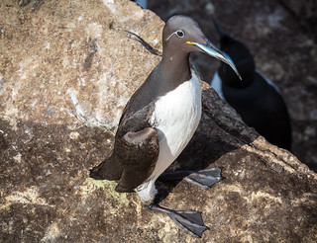
Da var september over og vi har hatt en veldig fin måned sammen. Barna begynner virkelig å finne sin plass på Lomvi og i sin barnegruppe. Barna har nå etter hvert slått seg til ro, og de begynner å bli bedre og bedre kjent med både barn og voksne på avdelingen. Vi har hatt meg selv og familien min som tema både for august og september. Vi har kommet i gang med forskjellige aktiviteter. Veldig kjekt! Vi har hatt flere spontane samlinger med de ved bordet, når vi skal kle oss eller i leken med de 6 små ungene på avdelingen. Barna begynner å kjenne det som vi formidler og prøver å være med så godt de kan på sin måte. Så gøy å se! Sang skaper glede!
Med 6 store har vi hatt mange planlagte samlingene hvor de ble bedre kjent med rutinesituasjoner på avdelingen. Vi har øvd inn nøkkelord som hånd, fot, hode, øye, nese og munn. Vi tilrettelagt dette i samlingsstunden ved bruk av sang “Hode, skulder, kne og ta” og peke på bildet. Tillegg har vi også øvd ved bordet og når vi skal kle oss.
Vi har også malt babblarna og hatt oss et par turer på lekeplassen.
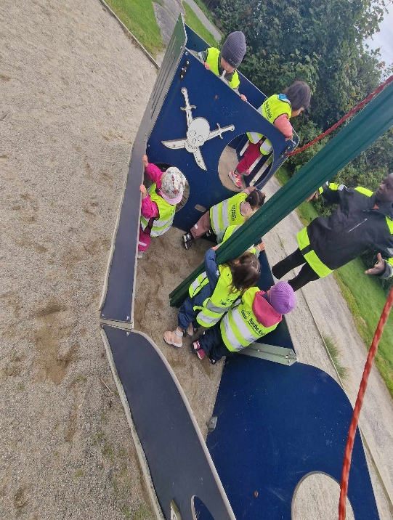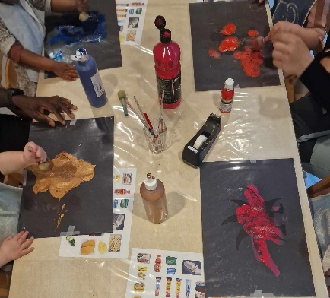

Hva skjer i oktober
Denne måneden vil vi jobbe med dagsrytmen og forsette med å få til gode rutiner gjennom dagen. Barna har allerede blitt kjent med rutiner som å vaske hendene før måltid, bleieskift, ryddetid og rutiner rundt måltid. Vi skal denne måneden bli bedre kjent med rutiner som samling, tur og formingsaktiviteter. Gjennom gode rutiner vet barna hva de har å forholde seg til, hva de har i vente, de får en felles opplevelse og en følelse av å være sammen om noe. Dette skaper trygghet hos barna. “En god dagsrytme gir barna trygghetsfølelse og forutsigbarhet”.
Vi skal ha vennskap som tema. Vennskap betyr mye for barn. De skaper begeistring, spenning, glede og engasjement. Vennskap blant annet de yngste barna dannes gjennom leken. I rammeplanen står det at “barnehagen skal aktivt legge til rett for utvikling av vennskap og sosialt fellesskap”. Vi voksne skal legge til rett for lek, veilede barna, sette ord på det som skjer, gi barna felles opplevelse som kan gi utgangspunkt for lek og ikke minst leke sammen med barna.
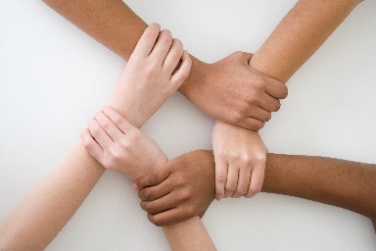
I denne måneden skal vi også bli godt kjent med eventyret om Bukkene Bruse. I rammeplanen står det at «barnehagen skal bidra med at barna møter ett mangfold av eventyr, fortellinger, sagn og uttrykksformer». Dette eventyret handler om tre geitebukker i ulike størrelser (Liten, mellomst og størst) og et troll. Dette eventyret byr blant annet på gjentakelser, spenning, glede, matematiske begreper, rytme og fantasi. Vi skal lese, fortelle, dramatisere og synge eventyr! Vi skal ta med seg elementer fra eventyret inn i leken og forming aktiviteter. Gjentakelse og å ha ulike formidlingsformer vil kunne bidra til at barna får bearbeide og utvide begrepsforståelsen. Vi øver inn nøkkelord som liten, mellom, stor, troll, bro og gress.
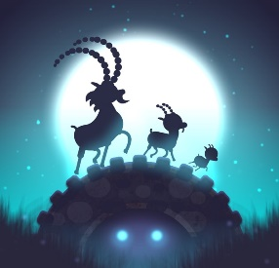
I eventyr formidlingen vil vi legge til rette for å gi barna får flest mulig førstehåndserfaringer som handler om å bruke alle sine sanser, (se, føle, høre, lukte).
I rammeplanen står det at «barnehagen skal bidra til at barna utvikler forståelse for grunnleggende matematiske begreper». Eventyret om Bukkene Bruse gir en god ramme for å jobbe med matematikk. Gjennom eventyr formidlingen av Bukkene Bruse vil vi legge stor vekt på de matematiske begrepene som eventyret inneholder. Dette handler eks om å bli kjent med ulike størrelser og telling.
Månedens tema “Vennskap”
Månedens eventyr “Bukkene Bruse”
Månedens sang “Olle Bolle” “Hokus og Pokus” “Trollmor” “Tommelfinger” og “Bukkene Bruse”
Mål: Skape gode relasjon med andre barn, bli kjent med eventyr, sanger, regler og småord.

Vi skal også ferier FN dagen i 24 oktober. Vi skal selge kunst laget av barna. Det er en frivillig aktivitet. Innsamling skal donere til FORUT barneaksjonen.

Viktige dager: 12 oktober Jakob sin bursdag, 13 oktober Noel sin bursdag og 31 oktober Melion sin bursdag. Hipp hurra! Bursdagsfeiring foregår med krone, sang, samling og ballonger.
Til slutt ønsker vi å sette stor pris på alle foreldre som møte opp på foreldremøte og setter stor pris på deres deltakelse. Vi er takknemlige for at vi har et så godt samarbeid med dere foreldre. Anetta (Mora til Camilla) ble valgt som representant for FAU og Ginette (Mora til Jakob) ble valgt som vara.
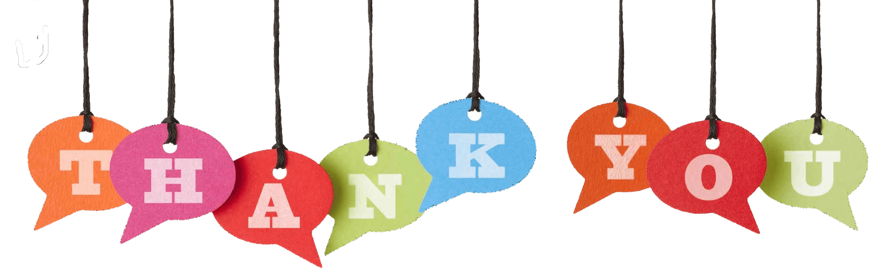
Hilsen Stine, Alisha, Ninni, Collins og Sifa

